Kiến thức phòng, chống thiên tai > Lũ, triều cường
Lũ, triều cường và biện pháp phòng, tránh, ứng phó
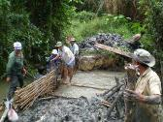
Hàn khẩu bờ bao bị bể do triều cường
I. Khái niệm Lũ và triều cường:
1. Lũ: là hiện tượng mực nước sông dâng cao trong khoảng thời gian nhất định, sau đó xuống và được phân thành các loại sau đây:
- Lũ nhỏ là lũ có đỉnh lũ thấp hơn mức đỉnh lũ trung bình nhiều năm;
- Lũ vừa là lũ có đỉnh lũ tương đương mức đỉnh lũ trung bình nhiều năm;
- Lũ lớn là lũ có đỉnh lũ cao hơn mức đỉnh lũ trung bình nhiều năm;
- Lũ đặc biệt lớn là lũ có đỉnh lũ cao hiếm thấy trong thời kỳ quan trắc;
- Lũ lịch sử là lũ có đỉnh lũ cao nhất trong chuỗi số liệu quan trắc hoặc do điều tra khảo sát được;
- Đỉnh lũ là mực nước cao nhất quan trắc được trong một trận lũ tại một tuyến đo. Đỉnh lũ năm là đỉnh lũ cao nhất trong năm. Đỉnh lũ trung bình nhiều năm là trị số trung bình của các đỉnh lũ năm trong thời kỳ quan trắc;
- Biên độ lũ là trị số chênh lệch mực nước giữa đỉnh lũ và mực nước ngay trước lúc lũ lên.
Khi lũ lớn, nước lũ tràn qua bờ sông (đê), chảy vào những chỗ trũng và gây ra ngập lụt trên một diện rộng. Lũ lớn và đặc biệt lớn nhiều khi gây ra những thiệt hại to lớn về người và của cải. Cha ông ta đã xếp lũ, lụt là một trong những loại thiên tai nguy hiểm nhất.

2. Thủy triều: là hiện tượng nước biển, nuớc sông... lên xuống trong ngày. Sự thay đổi lực hấp dẫn từ mặt trăng (phần chủ yếu) và từ các thiên thể khác như mặt trời (phần nhỏ) tại một điểm bất kỳ trên bề mặt trái đất, trong khi trái đất quay đã tạo nên hiện tượng nước lên (triều cường) và nước rút (triều xuống) vào những khoảng thời gian nhất định trong một ngày.
Ở thành phố Hồ Chí Minh chịu ảnh hưởng của chế độ bán nhật triều (là con nước lên xuống 02 lần trong một ngày), mỗi tháng có hai đợt thủy triều dâng cao (triều cường) vào giữa tháng và cuối tháng (âm lịch), nhất là các tháng cuối năm.

II. Biện pháp phòng, tránh và ứng phó đối với Lũ và Triều cường:
1. Trước mùa xả lũ, triều cường:
a. Nhà ở: chủ động nâng cao nền nhà thấp trũng, nếu không có điều kiện kinh tế thì xem xét địa hình để xây tường chắn bao quanh nhà hoặc đắp bờ bao trong phần đất của mình để đề phòng nước tràn vào nhà, đồng thời bảo vệ vườn cây, ao cá khi có triều cường, xả lũ.
b. Công trình phòng, chống lụt, bão:
- Kiểm tra các công trình phòng, chống lụt, bão để có kế hoạch duy tu, sửa chữa, nâng cấp những công trình xung yếu, tránh tình trạng để công trình bị xuống cấp, hình thành lỗ mọi, chuột đào hang, khoét lỗ gây sạt lở, tràn bờ, bể bờ;
- Đẩy nhanh tiến độ thực hiện các công trình phòng, chống lụt, bão đã được chấp thuận chủ trương.
c. Vùng sạt lở:
- Kiểm tra, rà soát và cắm biển cảnh báo khu vực có nguy cơ sạt lở;
- Lập dự án xây dựng kè chống sạt lở, đồng thời đẩy nhanh tiến độ các dự án xây dựng kè chống sạt lở đã có chủ trương;
- Kiểm tra, xử lý các trường hợp lấn chiếm sông, rạch trái phép, xem xét giảm tải nhà hợp lý tại các khu vực có nguy cơ sạt lở cao để hạn chế xảy ra sự cố;
- Thống kê các hộ dân nằm trong khu vực có nguy cơ sạt lở và lập kế hoạch di dời dân ra khỏi vùng có nguy cơ sạt lở.
2. Ứng phó với xả lũ, triều cường:
a. Mực nước cấp báo động lũ, triều cường:
Tình hình ngập úng trên địa bàn thành phố Hồ Chí Minh hết sức phức tạp, nguyên nhân chính là do xả lũ từ thượng nguồn sông Đồng Nai, sông Sài Gòn, lũ từ sông Vàm Cỏ tràn qua, mưa to nội vùng và triều cường. Hiện nay, mực nước báo động lũ trên sông Sài Gòn tại trạm Phú An chưa được xây dựng chính thức. Để phục vụ công tác phòng, chống ngập lụt, triều cường trên địa bàn thành phố, tạm thời quy định mực nước cấp báo động lũ trên sông Sài Gòn tại trạm Phú An như sau:

Cấp báo động | Mực nước | Thời gian dự kiến
Báo động cấp I | 1,25 m | 1 – 5 ngày
Báo động cấp II | 1,40 m | 1 – 5 ngày
Báo động cấp III | 1,50 m | 1 – 5 ngày
b. Chế độ thông báo lũ, triều cường trên sông Sài Gòn:
- Khi mực nước trên sông Sài Gòn tại trạm Phú An đạt mức báo động cấp I đến cấp III thì phát tin thông báo lũ, triều cường;
- Khi mực nước sông Sài Gòn tại trạm Phú An đạt mức báo động từ cấp III trở lên thì phát tin thông báo lũ, triều cường khẩn cấp.
c. Trước khi xảy ra lũ lụt, triều cường:
- Chủ động dự trữ thức ăn, nước uống; chuẩn bị các loại đảm bảo ánh sáng, phương tiện thông tin liên lạc, thuốc chữa bệnh thông thường để sử dụng;
- Chủ động thu hoạch các sản phẩm nông nghiệp, các sản phẩm nuôi trồng thủy sản đề phòng mưa lũ, ngập lụt lớn gây thiệt hại;
- Kiểm tra an toàn điện trong nhà, di dời hóa chất, thuốc trừ sâu ra khỏi nơi có nguy cơ ngập lụt;
- Ở những vùng có khả năng ngập sâu, cần chuẩn bị kế hoạch sơ tán người và tài sản, giấy tờ và các loại quan trọng khác; sắp xếp đồ đạc và tài sản trong nhà cao hơn mực nước lũ đã từng xảy ra.
d. Trong khi có lũ lụt, triều cường:
- Đối với các hoạt động trên sông, rạch:
+ Các phương tiện vận tải thủy hoạt động trên các tuyến đường thủy nội địa, thực hiện việc giảm tải khi có mức nước lũ trên sông Sài Gòn tại trạm Phú An đạt từ báo động III trở lên. Trong trường hợp trên đường hành trình mà có lũ thì không giảm tải nhưng phải căn cứ tình trạng kỹ thuật của phương tiện và tình hình thực tế để có các biện pháp đảm bảo an toàn;
+ Chủ động dừng các hoạt động trên sông, rạch khi thấy không an toàn, đặc biệt là các bến đò ngang, đò dọc chở khách;
+ Thực hiện các biện pháp bảo vệ trẻ em, học sinh đi học; chủ động cho con em nghỉ học trong trường hợp có ngập lụt lớn, không an toàn.
- Triển khai thực hiện các biện pháp bảo vệ an toàn bờ bao ngăn lũ, ngăn triều:
+ Đắp tôn cao bờ bao đề phòng nước tràn qua, gây vỡ bờ. Những đoạn bờ bao chưa đủ cao trình chống lũ lụt, ngăn triều cường, phải chủ động đắp tôn cao bằng đất, bao tải đất, cát đề phòng nước tràn qua, gây vỡ bờ bao. Các đoạn bờ bao mái dốc, bề mặt nhỏ thực hiện đắp áp trúc mái trước khi đắp tôn cao.
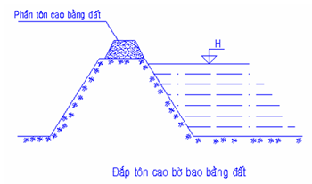

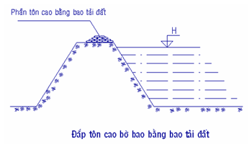
+ Tôn cao tường kè:
Ở những đoạn xây tường kè để chống lũ, triều cường khi mực nước vượt qua đỉnh tường thì dùng bao tải đất xếp lên đỉnh tường. Khi tôn cao tường, phải đắp thêm đất ở chân tường đề phòng tường đổ vì mất ổn định.
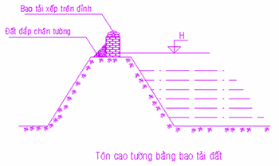
- Hàn khẩu khi bờ bao bị vỡ bằng phương pháp thủ công:
Bước 1: Bảo vệ bờ mố không cho dòng nước phá hoại mở rộng bằng cách cắm hai hàng cừ tre hoặc cừ tràm bao lấy hai đầu mố, cắm quá về phía bờ sông, rạch một ít, rồi thả bao đất vào sát hàng cừ.
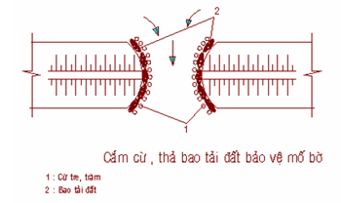
Bước 2: Tiến hành hàn khẩu chặn dòng bằng cách: cắm cọc cừ tre hoặc cừ tràm theo tuyến hàn khẩu, có dạng cong lồi về phía sông, rạch. Dùng cừ kép gồm hai hay nhiều hàng cừ đơn liên kết lại với nhau. Sau khi đã có các hàng cừ, tiến hành bỏ các bao đất vào giữa các hàng cừ để chặn dòng. Khi thả bao tải đất, thả từ hai đầu mố lấn dần ra giữa hoặc kết hợp thả từ hai đầu mố với thả giữa dòng.
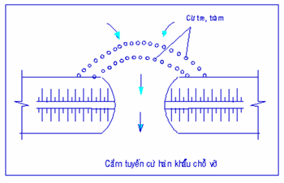
- Biện pháp xử lý khẩn cấp kè, bờ sông, rạch bị sạt lở:
+ Tại bờ lõm các đoạn sông, rạch cong, do ảnh hưởng của chủ lưu dòng chảy khoét sâu chân bờ sông, rạch hoặc do đáy sông, rạch ở gần bờ có hố xói cục bộ, làm cho mái kè hay bờ sông, rạch bị sạt lở từng mảng lớn gây nguy hiểm cho bờ bao hoặc công trình xây dựng ven sông, rạch, cần phải tiến hành xử lý khẩn cấp bằng biện pháp làm giảm tốc độ dòng chảy chỗ thượng lưu nơi sạt lở và giữ chân bờ sông, rạch nơi xói lở;
+ Làm giảm tốc độ dòng chảy gây bồi chống xói ở thượng lưu chỗ sạt lở bằng cách thả các cụm cây có đeo rọ đá xuống đáy sông, rạch sát bờ. Mỗi cụm cây từ 5-6 cây tre hoặc tràm tươi để nguyên cành lá, bó thành cụm, ở gốc đeo buộc 1-2 rọ đá loại 0,5-1m³, nếu vận tốc dòng chảy lớn buộc loại 1-1,5m³. Cứ khoảng từ 4-5m thả một cụm cây;
+ Tùy theo chỗ lở có thể thả các cụm cây thành bãi dọc hoặc thả theo hình thức mỏ hàn. Dùng xà lan hay bè chắc chắn có neo an toàn để thả các cụm cây, thả ở hạ lưu trước, thượng lưu sau, chỗ nước xoáy mạnh xói sâu thả trước, chỗ xói ít thả sau;
+ Củng cố chân bờ sông, rạch nơi bị sạt lở bằng cách dùng rọ sắt đựng đá thả xuống để giữ chân bờ sông, rạch nơi bị sạt lở; rọ sắt loại 2m×1m, chứa từ 1-2m³ đá hộc. Các rọ đá ở trên xà lan rồi thả xuống vị trí đã định theo nguyên tắc từ hạ lưu lên thượng lưu, từ ngoài vào trong bờ;
+ Ở những nơi sạt lở có tốc độ dòng chảy và độ sâu không lớn (nhỏ hơn 10 m) có thể dùng bao tải đựng cát thả xuống củng cố chân bờ sông, rạch.
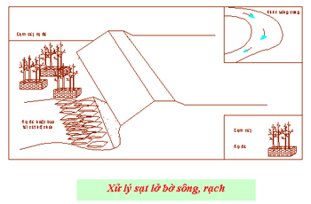
+ Thả cụm cây rọ đá tạo thành kè mềm lái dòng, gây bồi chống xói lở ở thượng lưu chỗ sạt lở và thả xuống các hố xói sát bờ (nếu có);
Thả rọ đá hoặc bao tải đựng cát giữ chân bờ sông nơi sạt lở.
(Trích từ Sổ tay Hướng dẫn một số biện pháp phòng, tránh, ứng phó thiên tai trên địa bàn thành phố Hồ Chí Minh)

